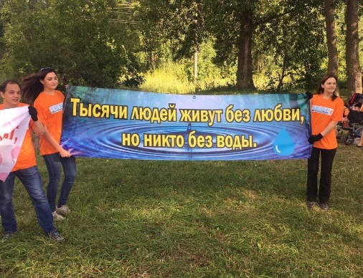
Набережные Челны поддержали республиканскую акцию «Чистый берег»
В рамках Года экологии и общественных пространств компания «Мехуборка» совместно с экологами Набережных Челнов в очередной раз организовали мероприятие по очистке береговой зоны реки Мелекески. Тем самым Набережные Челны поддержали республиканскую природоохранную акцию «Чистый берег».
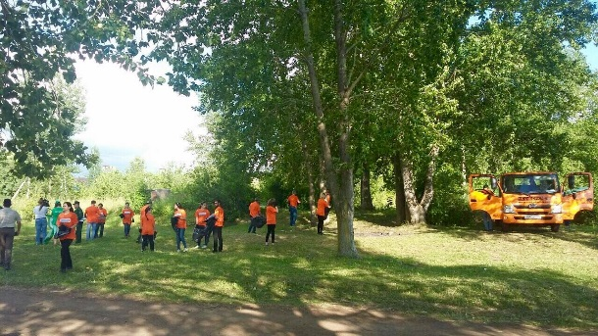
Напомним, что акция по уборке мусора береговых территорий стартовала в Татарстане 1 июля.
В ней принимают участие представители муниципальных властей, органов местного самоуправления, активисты добровольческих и общественных организаций, студенческих и школьных коллективов, сотрудники различных структур и ведомств и просто неравнодушные люди.
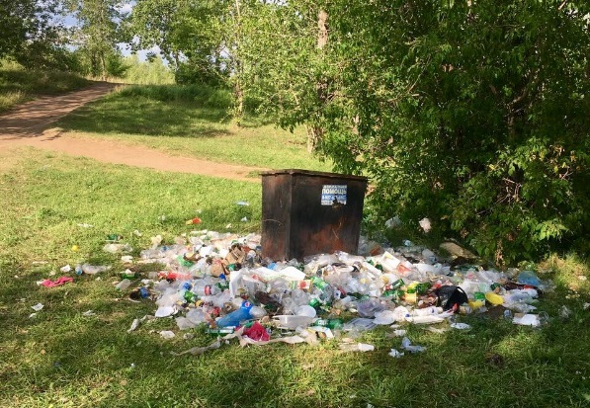
Мероприятие проводится Министерством экологии и природных ресурсов Республики Татарстан с целью наведения и поддержания санитарного порядка на берегах водоёмов, развития общественной активности и бережного отношения граждан к природе во всех муниципальных образованиях Татарстана.

При использовании информации просьба ссылаться
на пресс-службу мэрии г. Набережные Челны
Четверг, 27 июля 2017

